Süddeutscher Biber Biberschwanzziegel
Jacobi Dachziegel

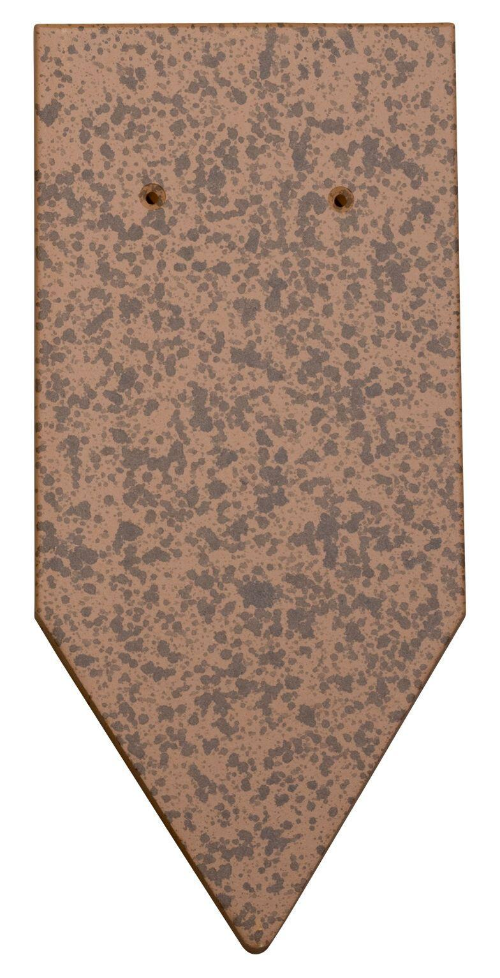Eigenschaften
Art Dachziegel
Biberschwanz-Ziegel
Farbton
braun, dunkelblau, dunkelbraun, dunkelgrün, dunkelrot, grau, kupfer, natur, rot, schwarz
Format
1 1/2 Ziegel, 3/4 Ziegel, Ganzer Ziegel, Halber Ziegel
Oberfläche
engobiert, geflammt, glasiert, naturfarben
Werkstoff
Ton
Breite (mm)
90,00 - 270,00
Länge (mm)
380,00 - 400,00
Bauteil, Dachdeckung/Wandbekleidung
Anschluss, Dachfläche, Ortgang
Schnittform
Geradschnitt, Gotikschnitt, Rautenspitzschnitt, Rundschnitt, Segmentschnitt
Gewicht (kg)
0,90 - 2,80
Verpackung Teilgebindeeinheit
Kleinpäckchen
Regeldachneigung in °
≥ 30
Verpackung in Stück pro Kleinpäckchen/Schlauch
2, 8, 12, 24
Deckbreite (cm)
9, 13, 18, 27
Decklänge (cm)
33.5, 35.5
Verpackung in Stück pro Palette
144, 288, 448, 576
Firstempfehlung
konisch / zum Mörteln, konisch / zum Mörteln / F3
Bedarf Stück pro m²
34-39

